Лабораторная работа №5 Семенов С.В. МиЭТ – 420

ТПСТ:

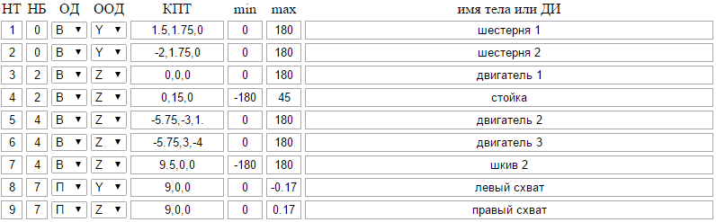

ТПМТ:

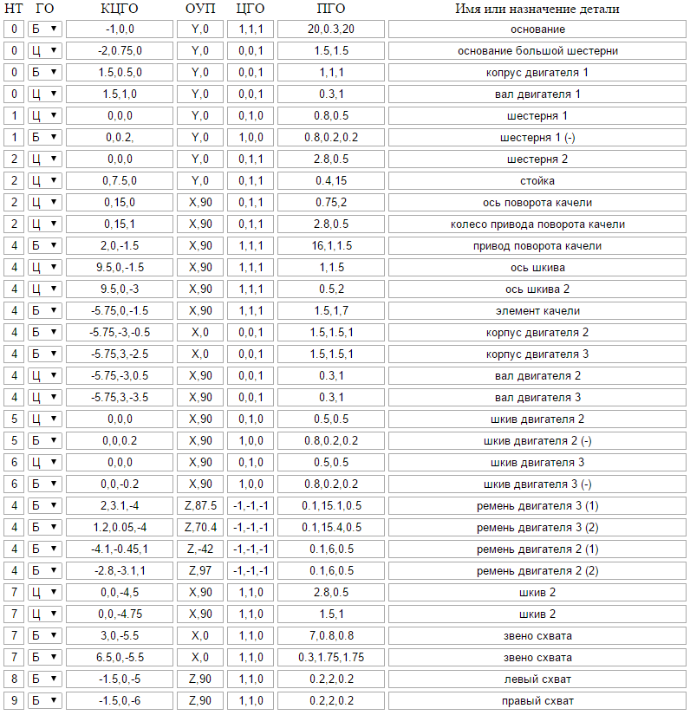

Структура СТ: